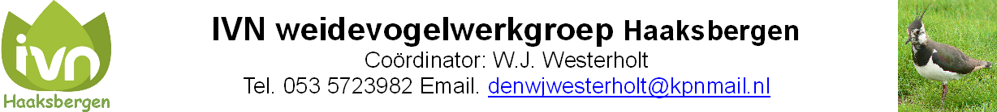

**30 jaar IVN weidevogelwerkgroep**

**1984**

Tot ongeveer 1950 konden de weidevogels zich goed handhaven, maar grote veranderingen in de landbouw hadden een nadelige invloed op de weidevogelstand.

Dit was voor de Vogelbescherming in Zeist aanleiding in 1984 een campagne te beginnen met als doel meer aandacht voor de, ondertussen zeer slechte, situatie van de Nederlandse weidevogels.

Alle landbouwers in Nederland ontvingen een poster met als titel ”let op uw weidevogels”, want zonder de medewerking van de eigenaren en gebruikers van de grond viel de situatie niet te verbeteren.

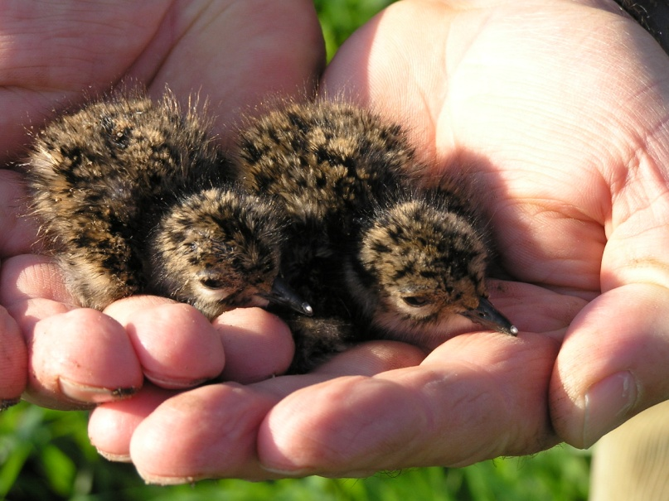

Jonge kieviten

**1985**

Naar aanleiding van de publiciteit over weidevogels vroeg Wim Waanders (van “Erve Knippert” aan de Hulstweg) het IVN om assistentie bij het beschermen van weidevogel- legsels.

Ik zat in het bestuur en kwam uit een weidevogelfamilie, dus pakte ik de draad op.

Samen met Wim Waanders benaderden we de eerste landbouwers in Stepelo, ten oosten van de Hengelosestraat (Brandweg, Hulstweg, Schaddenweg).

We hadden een eenvoudig foldertje (3 x A4) gemaakt en met de eerste vrijwilligers

(Jan Veldhuis, Pieternel de Vroom, Gerrit Teselink en ondergetekende) begonnen we op het land van 7 landbouwers (ong. 150 ha) met ons werk.

Het werk van de **“ IVN werkgroep weidevogel- en jong wild bescherming”** was begonnen

**1987**

Na 1985 hebben we het gebied geleidelijk uitgebreid tussen Hengelosestraat en Schoolkaterdijk ( Ensinkweg, Rondeelweg, Beckummerweg) en rondom Kolenbranderweg en Stepelerveldweg.

Het aantal meewerkende landbouwers steeg naar 22.

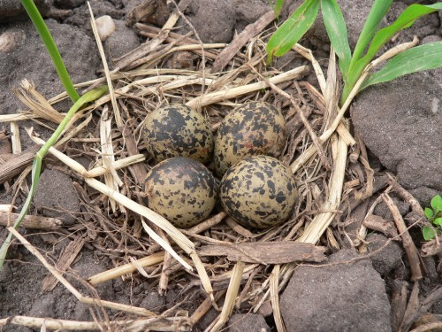

Kievitsnest is compleet

**1992**

In deze periode kwam het gebied rond Wissinkbrink en Hassinkbrink er bij.

1992 was een belangrijk jaar voor de werkgroep.

1. De Euregio loofde in het gebied van 4 Nederlandse en 2 Duitse gemeenten een

premie uit van f 150.- voor broedsels van wulp, grutto en tureluur. De werkgroep

heeft 15 broedgevallen doorgegeven. Dit was zowel voor de landbouwers als de

vrijwilligers een stimulans. Jammer was dat deze actie eenmalig was.

2. Tevens hebben we in 1992 een 20-tal wildredders geproduceerd. In een aanne-

mersloods in Enschede werd er gelast en gebogen (lasser Harry Konniger, rege-

laar Ben Hilderink). Deze wildredders zijn gratis aan landbouwers ter beschikking

gesteld.

3. Ook hebben we een informatieboekje “Weidevogelbescherming in Haaksbergen”

samengesteld. Dit boekje is opgestuurd naar alle landbouwers, loonwerkers, enz.

in Haaksbergen.

Op 20 februari hebben we dit informatieboekje gepresenteerd in het Schutters-

hoes.

Tevens werd die avond een diapresentatie gehouden door W.A.M. Wijering uit

Weerselo. (De voorbeeldgroep in Twente met een gebied van 10.000 ha.)

!! De fabricage van de wildredders en het uitgeven van het informatieboekje werd

financieel mogelijk gemaakt door: Wereld Natuur Fonds

Stichting Grasduinen

Rabobank Haaksbergen

**1999**

Op uitnodiging van de WBE Buurse, Honesch, Langelo, Buurse zijn we in Buurse gestart met 5 landbouwers.

In 2007 en 2009 is dit uitgebreid tot 21 landbouwers.

**2008**

Het eerste jaar dat we een landbouwer hebben benoemd tot “Weidevogel landbouwer van het jaar”.

**2015**

Het aantal landbouwers dat meewerkt, is gegroeid van 7 naar 50. Een aantal land-

bouwers is afgehaakt ivm bedrijfsbeëindiging. In de loop van 30 jaar is er maar één landbouwer om principiële redenen afgehaakt.

Het aantal leden van de werkgroep is gestegen van 4 naar 16.



|  |  |  |  |  |  |  |  |  |  |  |  |  |  |  |
| --- | --- | --- | --- | --- | --- | --- | --- | --- | --- | --- | --- | --- | --- | --- |
| De IVN weidevogelwerkgroep is in 1985 begonnen met haar werkzaamheden in Stepelo op ong.  150 ha.. | | | | | | | | | | | | |  |  |
| In 1989 was het gebied 300 ha. groot en in 1999 is Buurse er bij gekomen, met vooral in 2007 en 2009 een flinke uitbreiding | | | | | | | |  |  |  |  |  |  |  |
| Het gebied in Stepelo en Buurse beslaat nu ruim 1000 ha. | | | | | | |  |  |  |  |  |  |  |  |
| 2001 - MKZ |  |  |  |  |  |  |  |  |  |  |  |  |  |  |

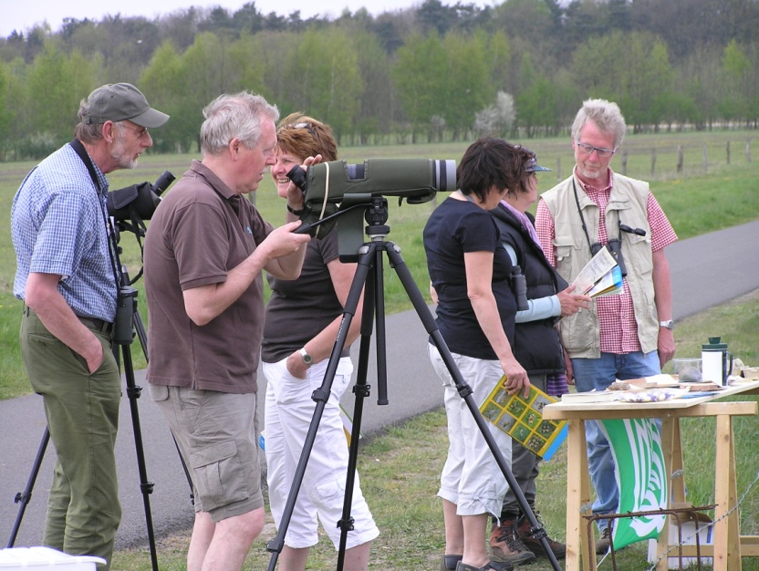

Weidevogelkijkdag 2010 aan de Wennewickweg

Willem Jan Westerholt